ИНФОРМАЦИЯ О ЮРИДИЧЕСКОМ ЛИЦЕ

- Юридическое название
ООО «Стоматология Мошкунова»
- Адрес места нахождения
Челябинская область, г. Магнитогорск, ул. Тевосяна, д.27/2
- Почтовый адрес организации
455034, Челябинская область, г. Магнитогорск, ул. Тевосяна, д.27/2
- Схема проезда
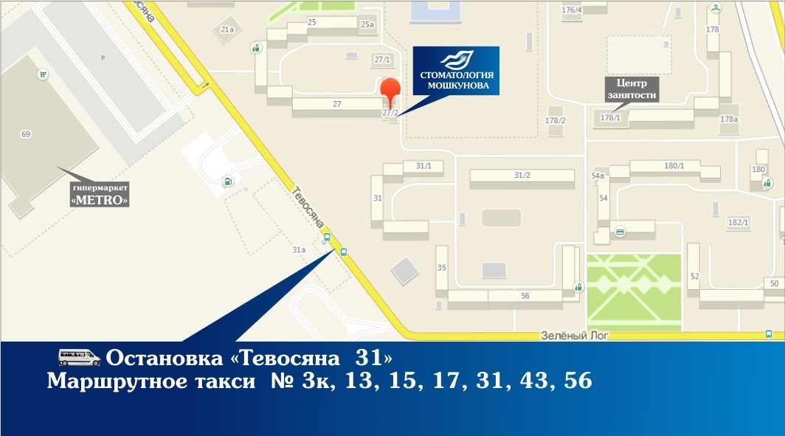
- Внесение в ЕГРЮЛ
Свидетельство серия 74 №001622153 о государственной регистрации юридического лица от 18 апреля 2005г за ОГРН 1057420505801.
- Сведения об учредителях
Единственный участник ООО «Стоматология Мошкунова» - Мошкунов Андрей Викторович
- Структура и орган управления
Директор Мошкунов Андрей Викторович
- Часы приема директора
Вт и чт с 12:00 до 18:00 (по предварительной записи)
- Режим и график работы организации
Пн-Пт - 08.00-20.00, Сб, Вс – 10.00-20.00.
Без перерыва и выходных
- Контактные телефоны, адрес электронной почты
+7(3519)29-00-33, +79000637252, smoshkunova@mail.ru

